对于没有配置Autoscaling的设置，可以参考<https://docs.azure.cn/zh-cn/monitoring-and-diagnostics/insights-powershell-samples#create-and-manage-autoscale-settings> 进行配置。有几点注意如下：

1. New-AzureRmAutoscaleRule中的-MetricName 一定要是Diagostics中存在的指标。

由于目前为止，https://docs.microsoft.com/en-us/azure/monitoring-and-diagnostics/monitoring-supported-metrics#microsoftcomputevirtualmachinescalesets 中定义的指标在Mooncake尚未上线，这些是Azure平台提供的指标。因此，用户必须要先为VMSS启用诊断扩展，再使用诊断扩展中定义的性能指标。

这里列出windows 和Linux默认配置中常用的指标如下：

**Windows:**

**\Processor(_Total)\% Processor Time**

**\Memory\% Committed Bytes In Use**

更多信息，请从虚拟机中C:\Packages\Plugins\Microsoft.Azure.Diagnostics.IaaSDiagnostics*1.7.4.0*\RuntimeSettings （版本可能有所不同）找到最新的setting文件。将其中xmlcfg的值通过base64解压，然后可以得到xml格式的配置文件。

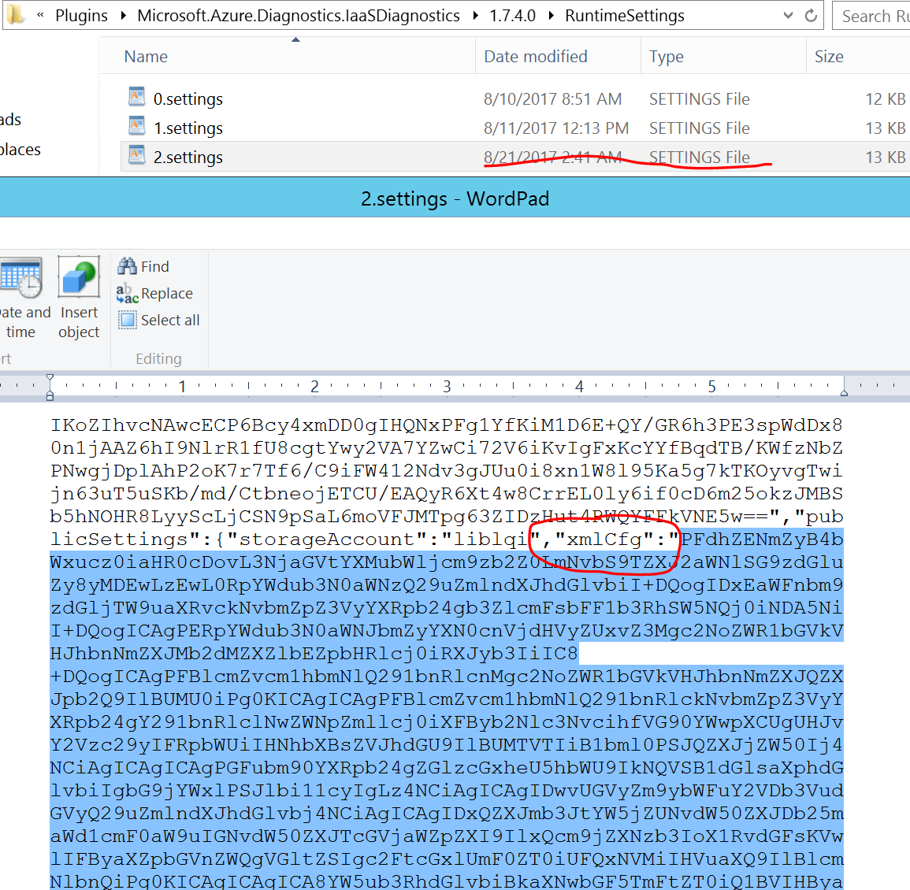

其中PerformanceCounterConfiguration counterSpecifier对应的值均可以作为MetricName。

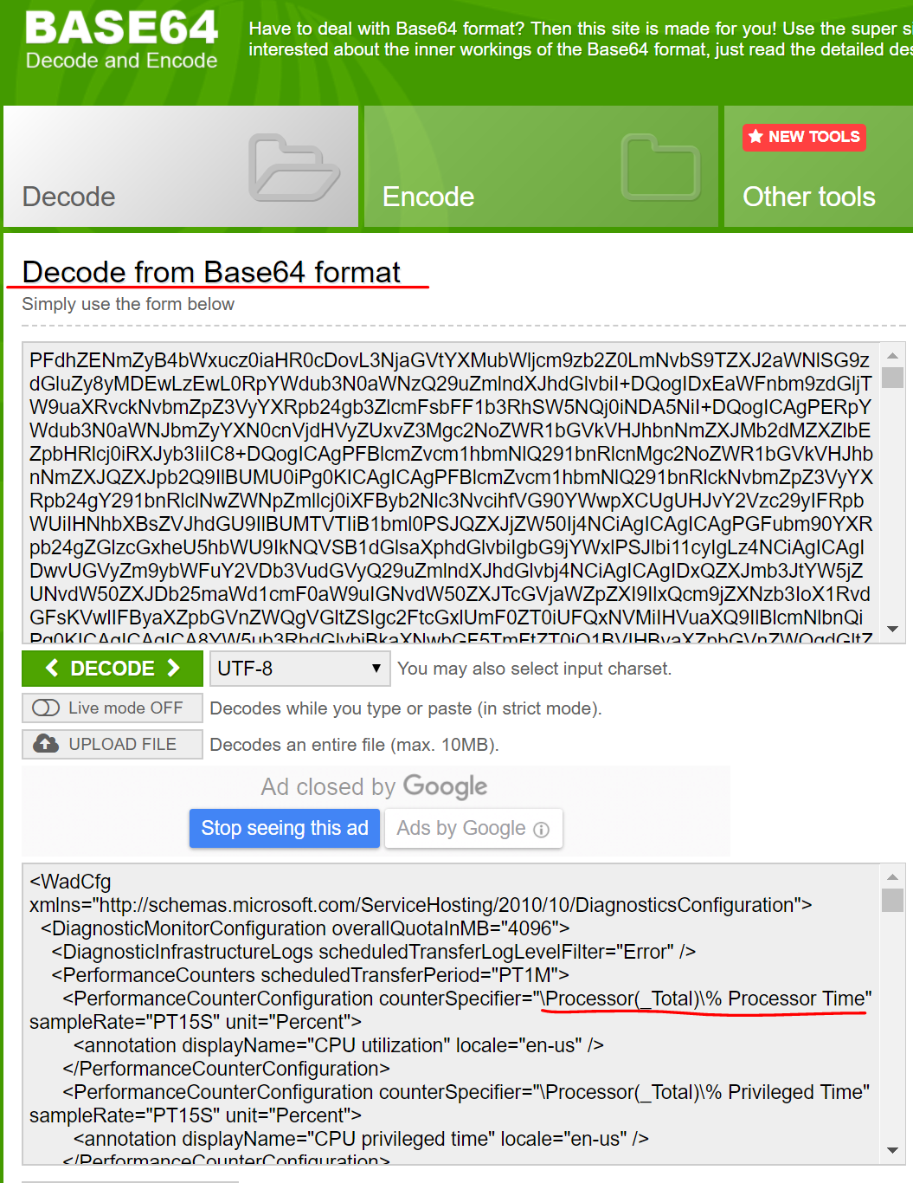

**Linux:**

**\Processor\PercentProcessorTime**

**\Memory\PercentUsedMemory**

更多信息，请从虚拟机中的/var/lib/waagent/Microsoft.OSTCExtensions.LinuxDiagnostic-*2.3.9021*/xmlCfg.xml （版本可能有所不同）中查询mapname字段中的指标名字，如图所示：

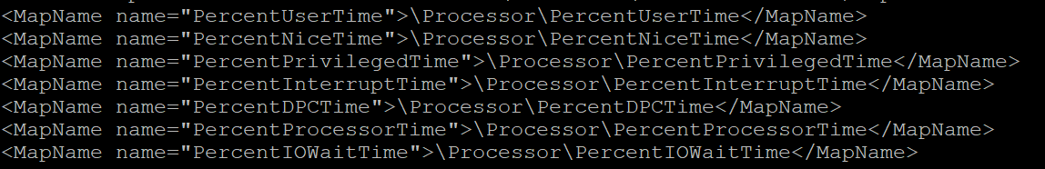

1. 若不需要使用邮件通知，可以忽略创建 webhook 属性和邮件通知这两步，并在最后一步去掉 -Notifications 参数。

下面介绍在已经为VMSS配置了autoscalesetting后，如何使用Azure PowerShell或者Azure CLI 2.0更新其属性。

首先介绍一下原理：

autoscalesetting是Azure Monitor (Microsoft.insights)这个资源提供程序的提供的功能，不仅适用于VMSS，也可以用于其他资源，如webapp的自动缩放。对于不同资源，也提供了不同的缩放模式，如加减实例数量，升级实例的配置等。对autoscalesetting的管理，不是直接更改资源的属性，而是通过更改与这个资源关联的autoscalesetting的属性来完成。

# Azure PowerShell

首选获取资源管理的autoscalesetting置。

$RG = "lqi2ntestvmssrg"

Get-AzureRmAutoscaleSetting -ResourceGroup $RG

若有多个输出，您可以根据TargetResourceID来找到您想更改的那个，记住Name。

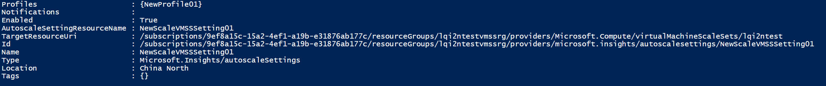

再运行命令得到具体的设置

$oldsettingname = "NewScaleVMSSSetting01"

$oldsetting = Get-AzureRmAutoscaleSetting -ResourceGroup $RG -Name $oldsettingname

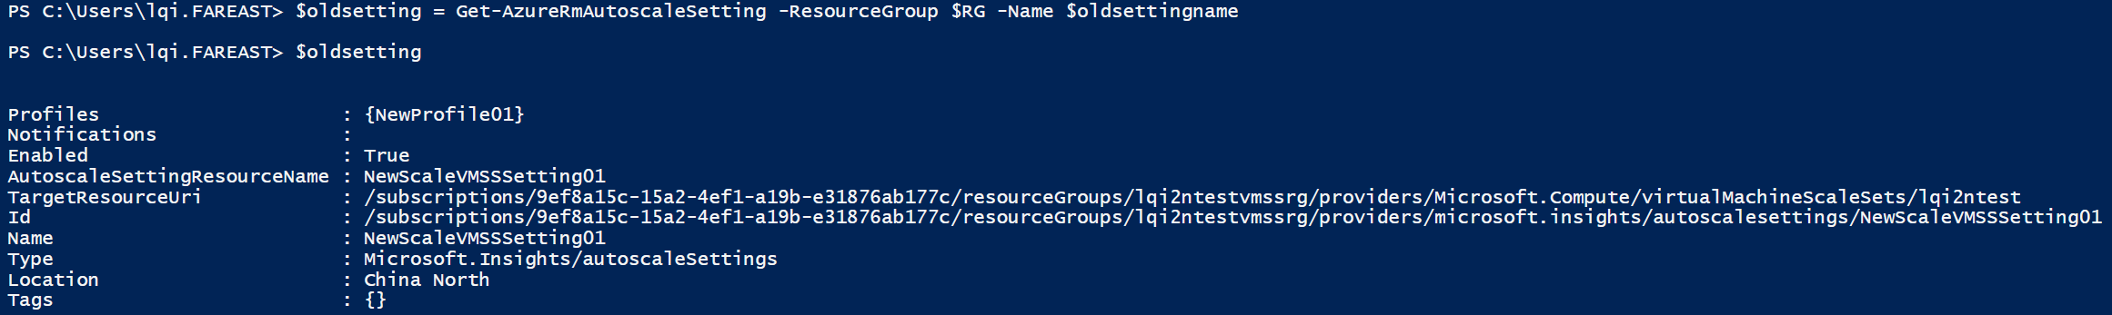

1. 更改设置：禁用该autoscalesetting

Add-AzureRmAutoscaleSetting -SettingSpec $oldsetting -ResourceGroup $RG -DisableSetting

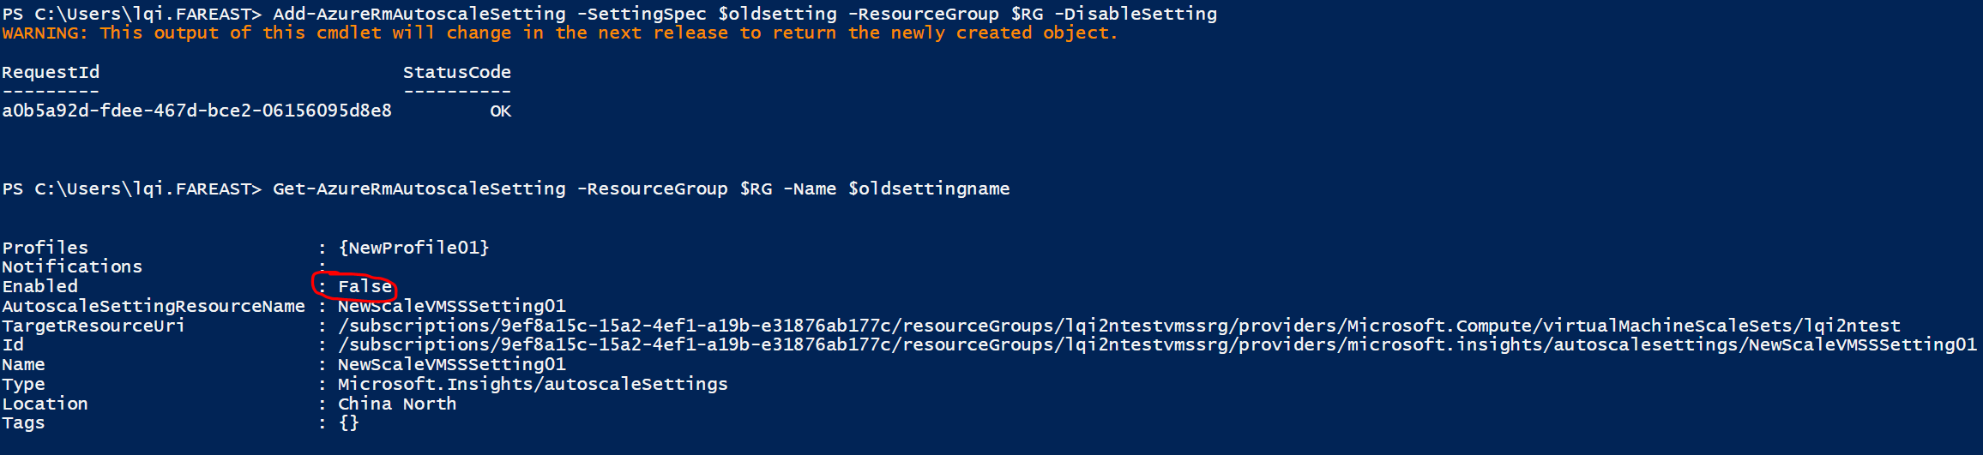

1. 更改autoscalesetting 的capacity

Capacity属性，rules属性等都包含在profiles中，profiles是一个数组。因此要修改这些属性，首先要弄明白要修改profiles数组中第几个元素的数组。一般需要多个元素的情况，是在不同时间段需要设置不同的缩放规则。具体参见<https://docs.microsoft.com/en-us/powershell/module/azurerm.insights/add-azurermautoscalesetting?view=azurermps-4.2.0> 中的示例。

本示例中profiles数组只包含一个元素，因此这里引用[0]表示对第一个元素中的属性进行修改。

先查看要修改的属性值：

$oldsetting.Profiles[0].Capacity

赋予新的值：

$oldsetting.Profiles[0].Capacity.Maximum = 11

更新autoscaling设置：

$vmssname = "lqi2ntest"

$subscriptionid = "9ef8a15c-15a2-4ef1-a19b-e31876abxxx"

$location = "china North"

Add-AzureRmAutoscaleSetting -Location $location -Name $oldsettingname -ResourceGroup $RG -TargetResourceId /subscriptions/$subscriptionid/resourceGroups/$RG/providers/Microsoft.Compute/virtualMachineScaleSets/$vmssname -AutoscaleProfiles $oldsetting.Profiles

更新后，您可以使用Get-AzureRmAutoscaleSetting重新获取并查看更新的值，也可以直接在门户中刷新后查看

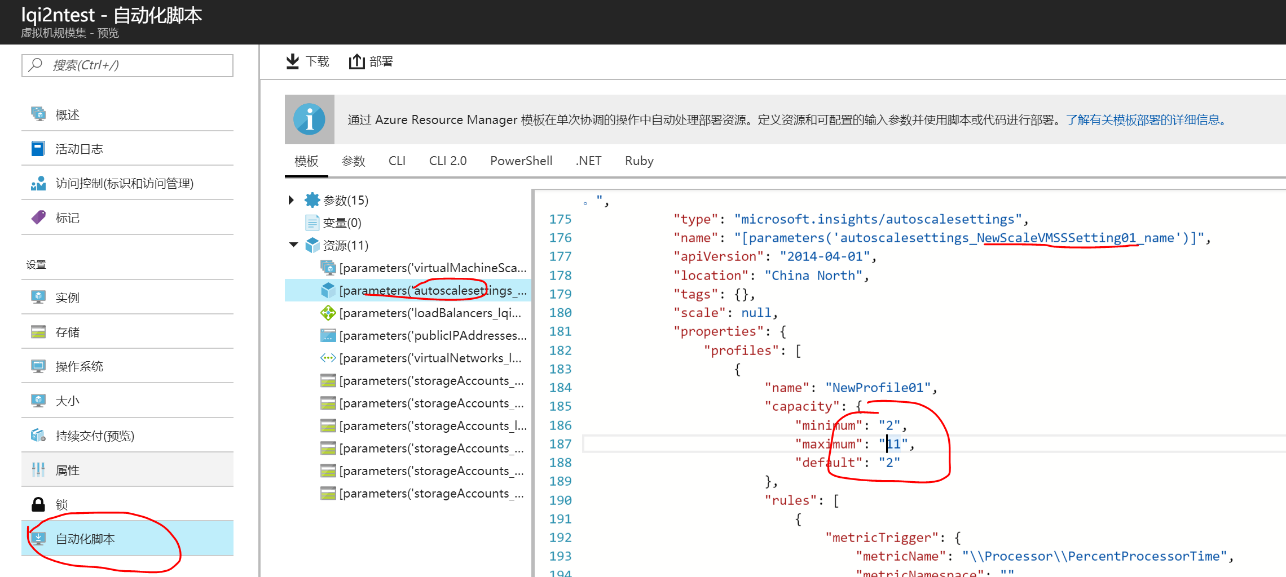

# Azure CLI 2.0

流程和Auzre PowerShell类似。

# RG="lqi2ntestvmssrg"

# vmssname="lqi2ntest"

# az monitor autoscale-settings list --resource-group $RG --output table



# az monitor autoscale-settings show --resource-group $RG --name NewScaleVMSSSetting01

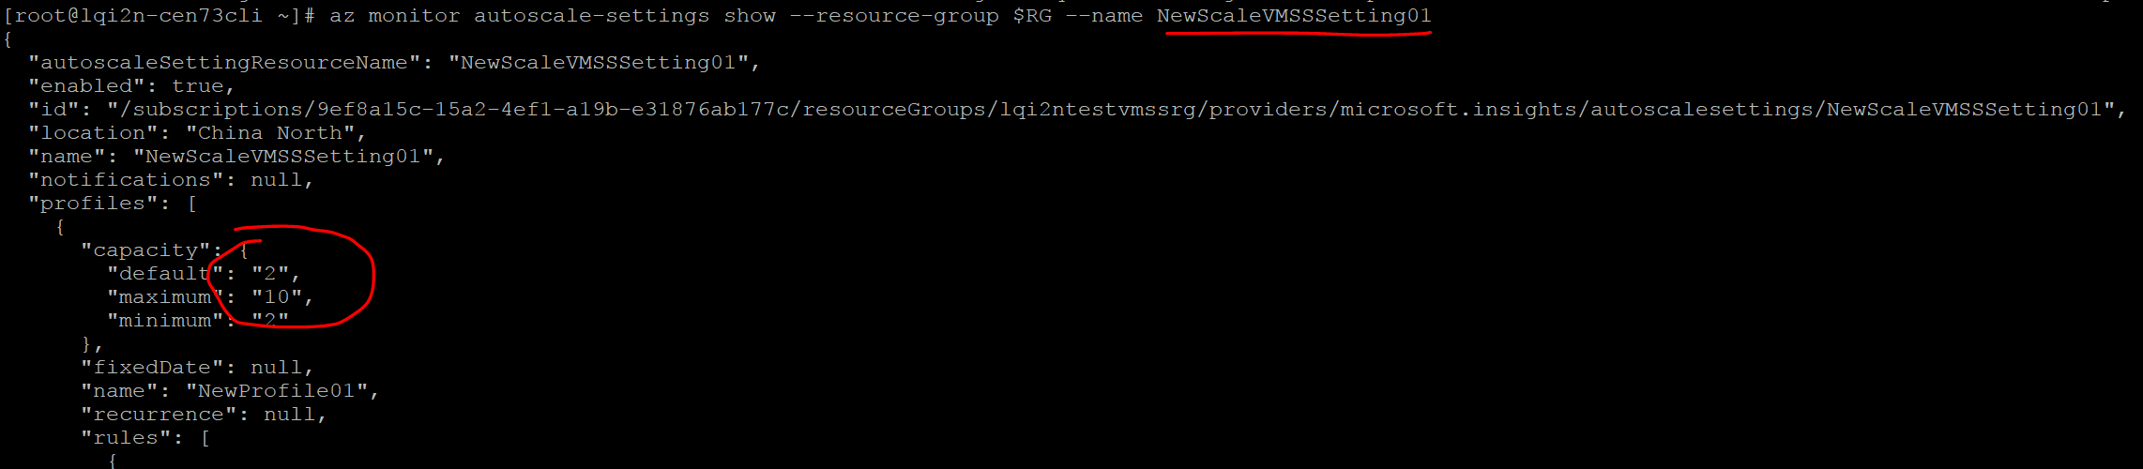

1. 更改属性：禁用该autoscaling

# az monitor autoscale-settings update --resource-group $RG --name NewScaleVMSSSetting01 --set Enabled=false

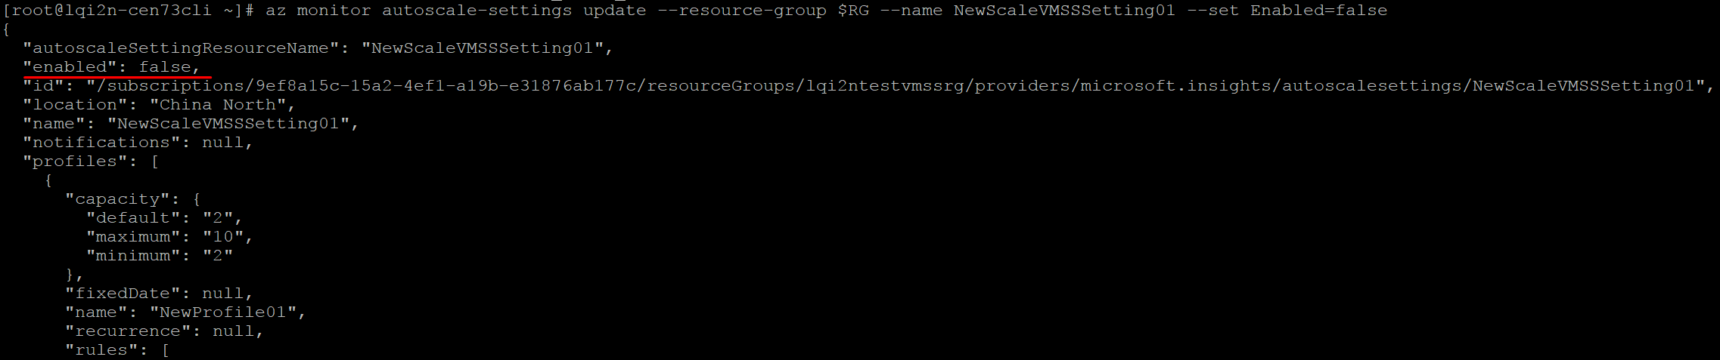

1. 更改属性：更改自动缩放范围

Capacity属性，rules属性等都包含在profiles中，profiles是一个数组。因此要修改这些属性，首先要弄明白要修改profiles数组中第几个元素的数组。一般需要多个元素的情况，是在不同时间段需要设置不同的缩放规则。具体参见https://docs.microsoft.com/en-us/powershell/module/azurerm.insights/add-azurermautoscalesetting?view=azurermps-4.2.0 中的示例。

本示例中profiles数组只包含一个元素，因此这里引用[0]表示对第一个元素中的属性进行修改。

# az monitor autoscale-settings update --resource-group $RG --name NewScaleVMSSSetting01 --set profiles[0].capacity.maximum=6

